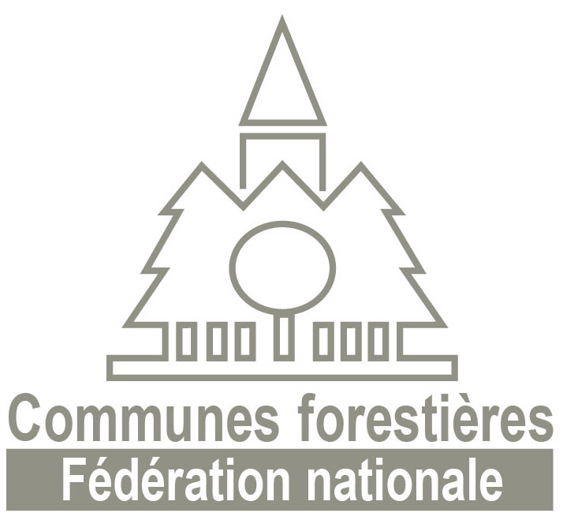

Motion de la Fédération nationale des Communes forestières

CONSIDERANT :

- Les décisions inacceptables du Gouvernement d’augmenter une nouvelle fois la contribution des Communes forestières au financement de l'Office National des Forêts, à hauteur de 7,5 M€ en 2023 puis de 10 M€ par an en 2024-2025,
- Les impacts considérables sur les budgets des communes et des collectivités qui vont devoir rechercher des ressources nouvelles auprès de leurs citoyens,
- Le risque de dégradation du service public forestier dans les territoires en raison du projet de suppression de 500 emplois prévu dans le futur Contrat Etat-ONF,

CONSIDERANT :

- L’engagement et la solidarité sans cesse renouvelés des Communes forestières au service des filières économiques de la forêt et du bois, en période de crises notamment sanitaires,
- L’impact très grave de ces crises sanitaires sur les budgets des communes déjà exsangues,
- Les incidences sérieuses sur l’approvisionnement des entreprises de la filière bois et des emplois induits de ce secteur ;
- Les déclarations et garanties de l’Etat reconnaissant la filière forêt-bois comme atout majeur pour l’avenir des territoires, la transition écologique et énergétique, ainsi que la lutte contre le changement climatique,

La Fédération nationale des Communes forestières, réunie en conseil d‘administration le 24 juin,

▪ exige :
- Le retrait immédiat de la contribution complémentaire des Communes forestières,
- La révision complète du Contrat d’Objectifs et de Performance Etat-ONF.

▪ demande :
- Une vraie ambition politique de l’Etat pour les forêts françaises,
- Un maillage territorial efficient des personnels de l’ONF face aux enjeux auxquels la forêt doit faire face.

